19 мая 2017года состоялось на базе А-Невского детсада заседание метод объединения на тему: «Оригами, как средство развития и воспитания на занятиях по ручному труду».
На заседании выступила заведующая Рассветовского детсада Войтишко Е.В. с докладом на тему: «искусство оригами, как средство воспитания и коррекции личности дошкольника».
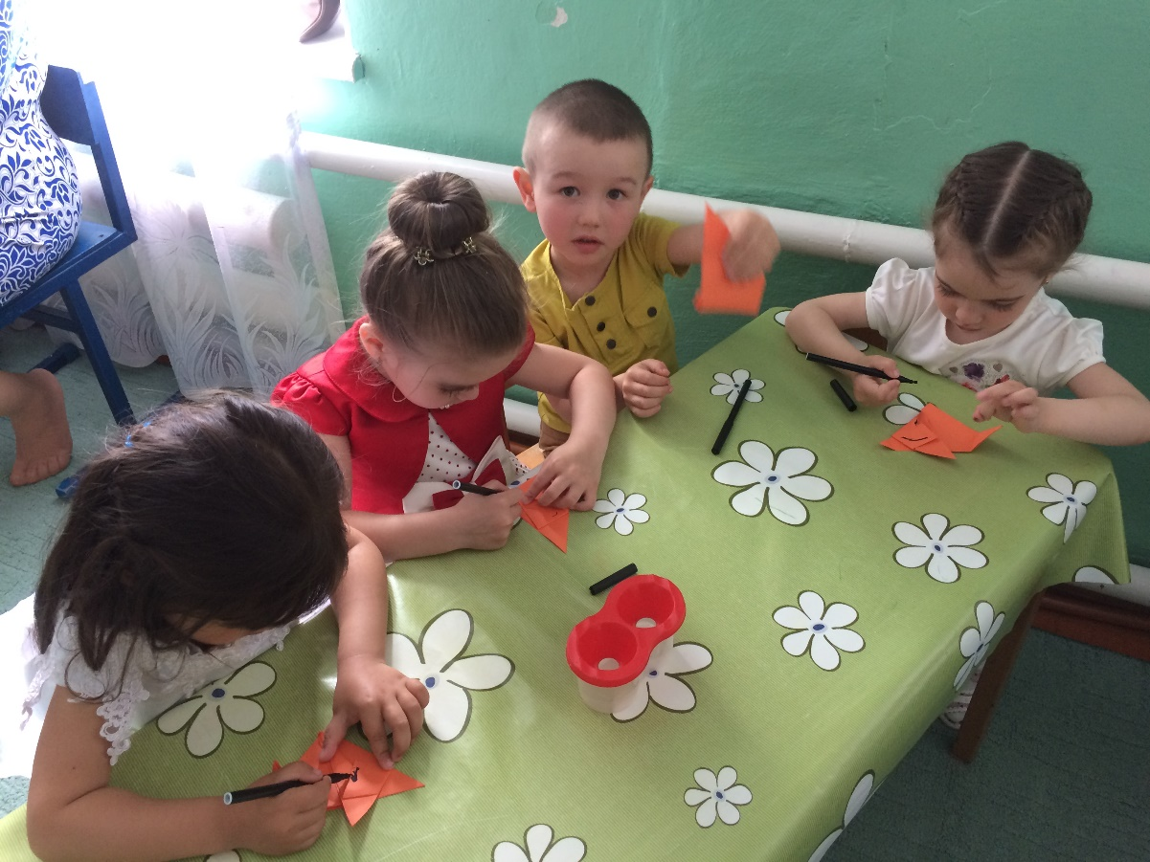
Воспитатель А-Невского детсада Русина И.А. провела во II младшей группе открытое интегрированное занятие по ручному труду на тему: «В гостях у сказки «Теремок»
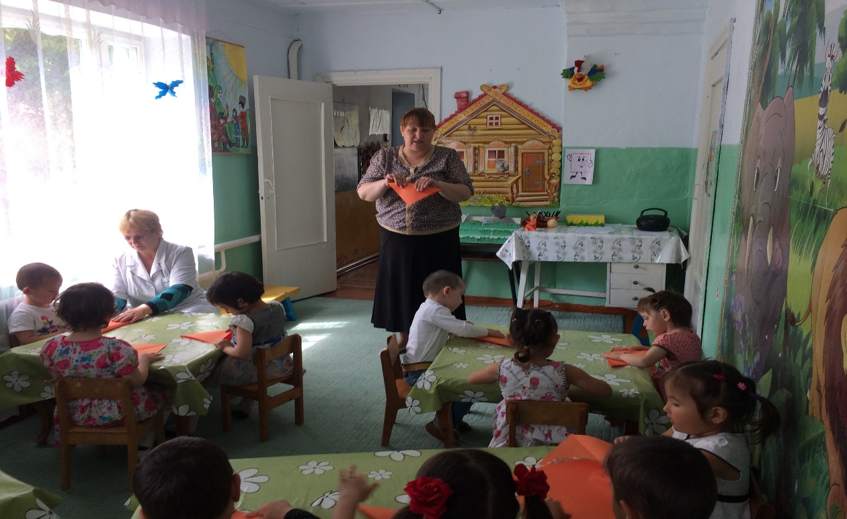
Воспитателем Муртузалиевой Р.А. был организован в старшей группе досуг на тему: «Играем в ПДД»


